苏州大学文正学院 模拟与数字电路设计 课程期末答题卷

**考试形式 开 卷 2020年6月**

院系 计算机工程系 年级 专业

学号 姓名 成绩

|  |  |  |  |  |  |  |
| --- | --- | --- | --- | --- | --- | --- |
| 题 号 | 一 | 二 | 三 | 四 | 五 | 阅卷人 |
| 得 分 |  |  |  |  |  | 王林 |

**答题说明：**

**1、除第五大题之外，一定要使用手写并拍摄图片粘贴到本文档，并且要保证图片清晰。**

**2、每幅图片均要附有自己的姓名和学号（可以是学号尾号，重修同学一定要全部学号）。**

**3、卷面填写学号与姓名时要注意与上面一行的文字与下划线对齐、美观。**

**4、本文档的命名：只是将自己的学号与姓名如实代替文档的对应部分，其余不要改动。**

**5、手写文字应该保持足够地清晰及可阅读；答题尽量充分、圆满。**

**6、第五大题可以将答案直接填写在表格之中，也可以手写并拍照。**

**7、交卷时请将本文档另存为PDF格式，不得附件任何安全策略。**

1. **设计题**

**1**

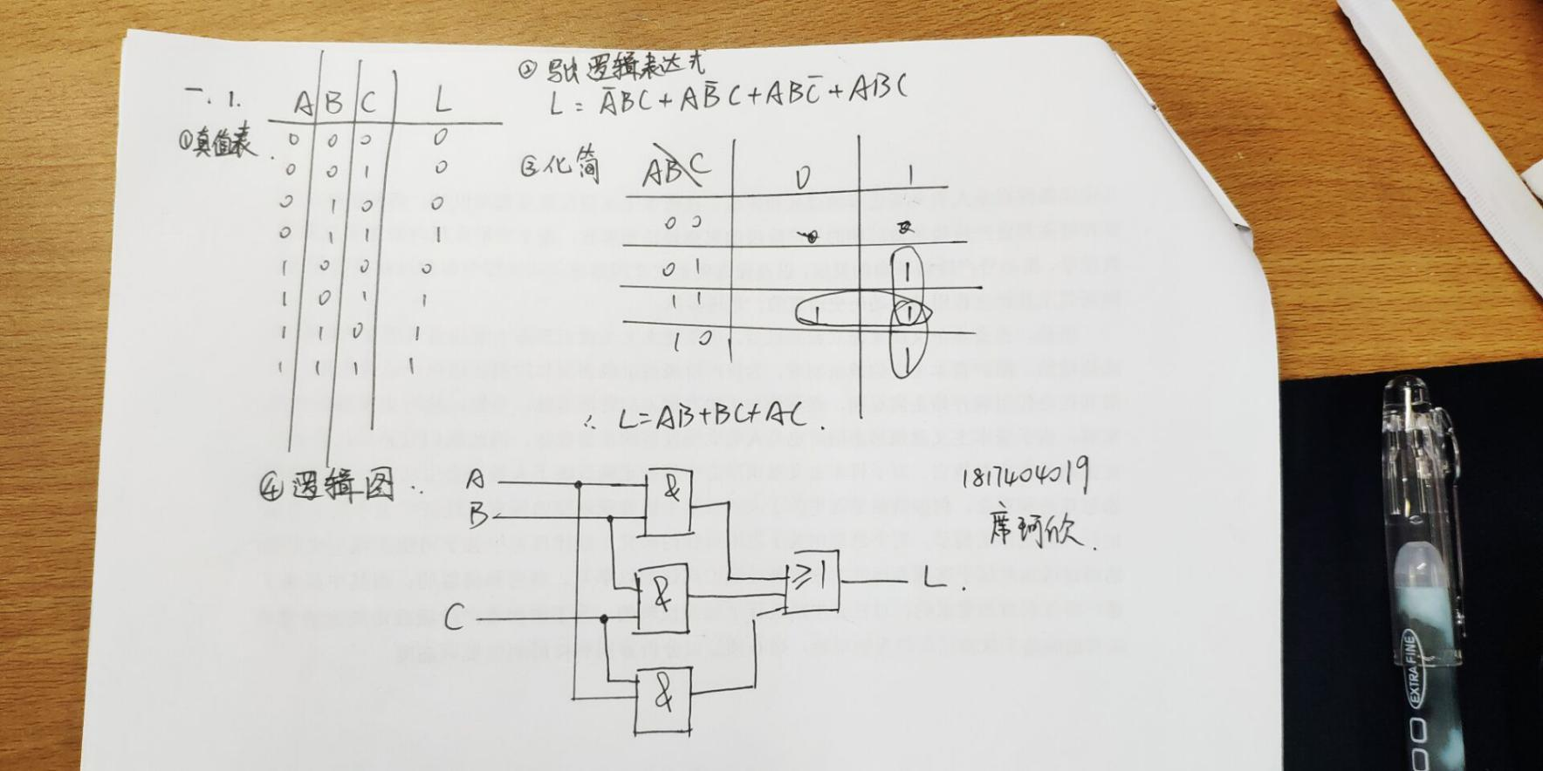

**2**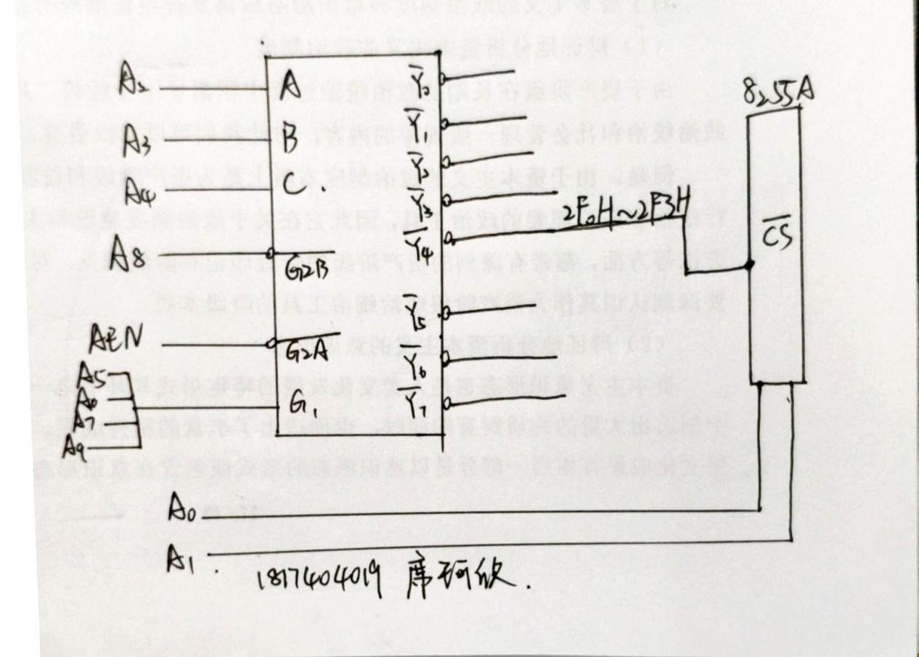

**3**

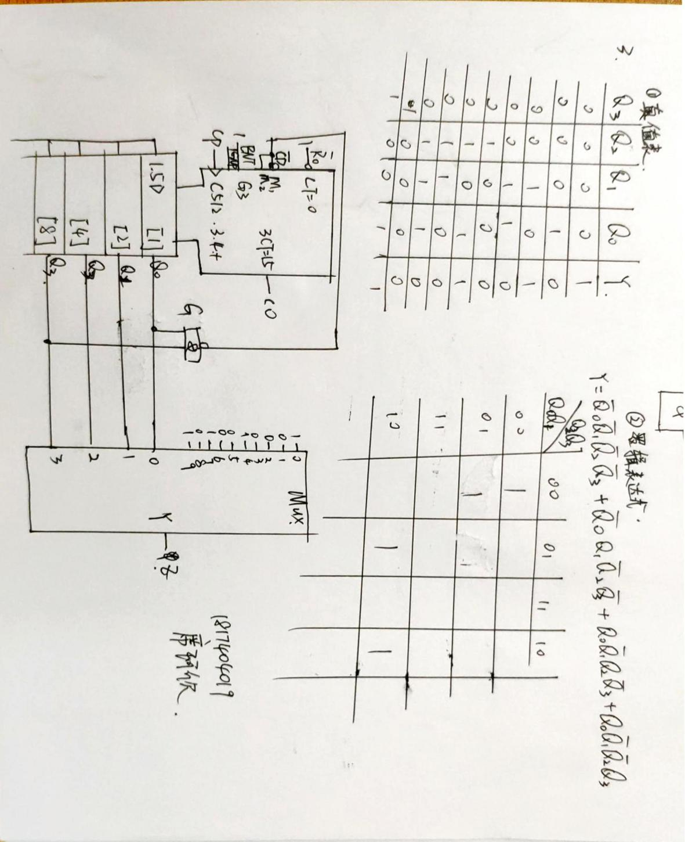

**二、名词解释**

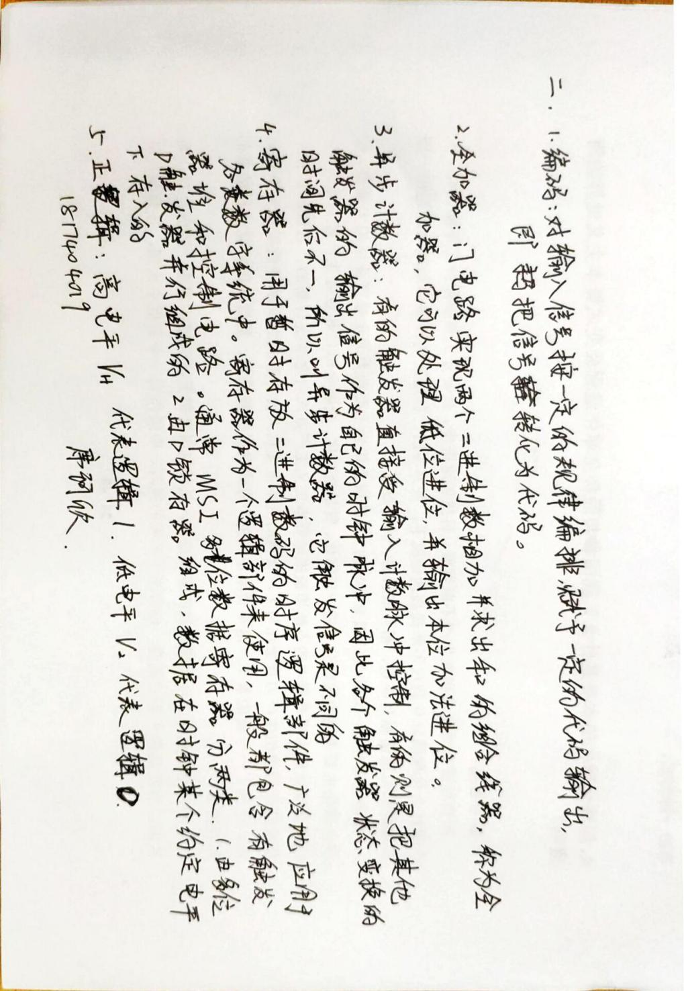

1. **简答题**

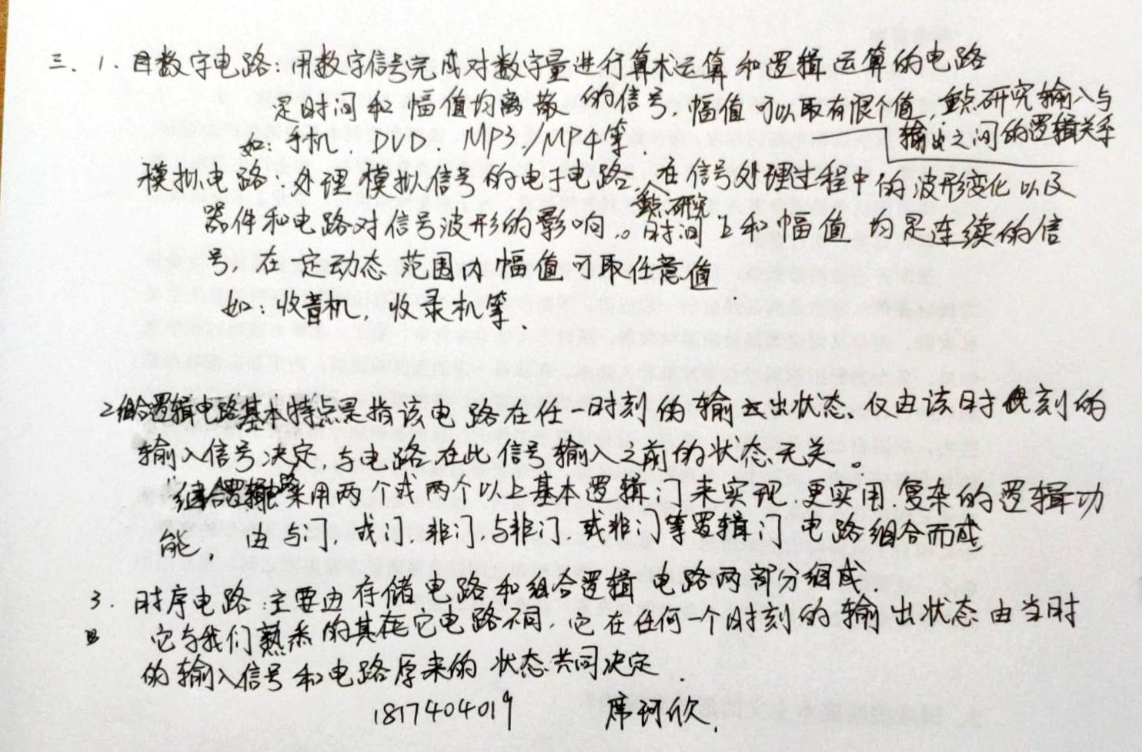

1. **卡诺图化简**

**1**

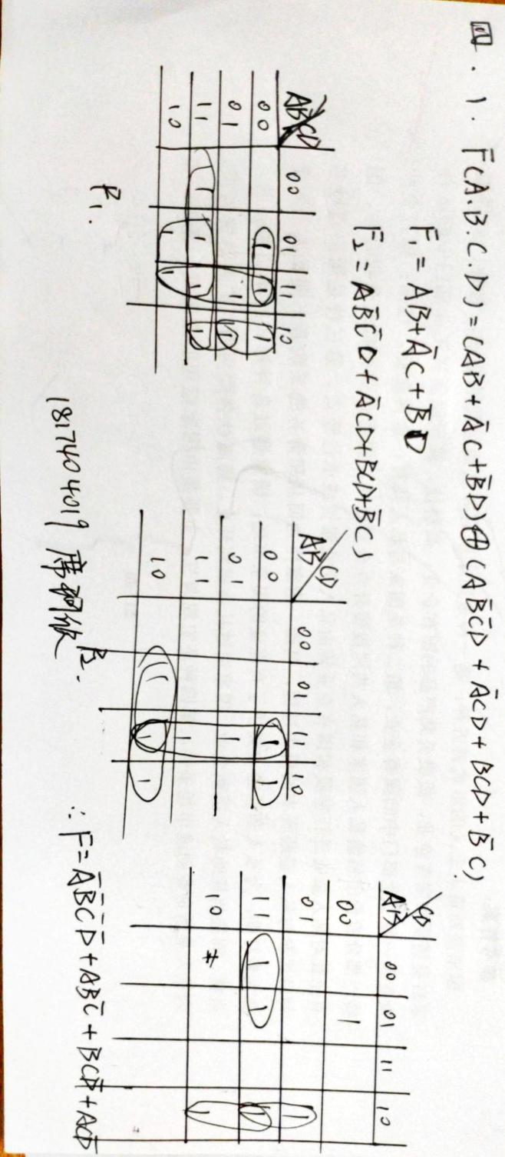

**2**

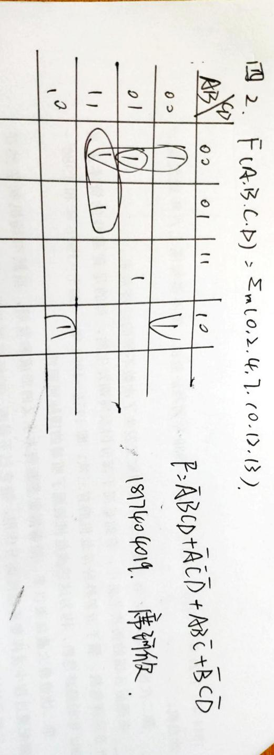

**五、判断对错、填空与单项选择题。注意：请将答案填写在如下的表格中！**

|  |  |  |  |  |  |
| --- | --- | --- | --- | --- | --- |
| **1 T** | **2T** | **3F** | **4T** | **5F** | **6F** |
| **7F** | **8T** | **9 010100000000** | **10 11001011** | **11 110010** | **12 11000** |
| **13 26** | **14 11** | **15 11000100** | **16 A** | **17A** | **18A** |
| **19D** | **20B** | **21** | **22** | **23** | **24** |
| **25** | **26** | **27** | **28** | **29** | **30** |

